★★★★★
題組：Problem Set Archive with Online Judge
題號：12092: Paint the Roads
解題者：郭紫葳
解題日期：2025年5月1日
題意：
在某個國家裡有 n 座城市，以 m 條單向道路互相連接。已知把一條長度為 d 的道路刷漆，需要 d 單位的cost，則題目要求選擇部分道路進行「刷漆」，使得被刷漆的道路集合可以被分割成若干互不重疊的有向環（disjoint cycles），並且每一個城市恰好出現在其中的 k 個有向環裡。在滿足上述條件下，要求總花費最小。若無法達成條件，輸出 -1。
題意範例：
4
4 8 1
0 1 1
1 0 2
2 3 1
3 2 2
0 2 5
2 0 6
1 3 5
3 1 6 6

3 4 1
0 1 5
1 0 6
0 2 7
2 0 8 -1
解法：
該題可看成minimum cost maximum flow problem，如果符合題目條件，則圖之最小cost即為答案。
將每個城市拆成a, b兩個點 ( a點當作out-degree；b點當作in-degree)，並且外加兩個點作為source以及sink，其中source連到所有城市的a點，所有城市的b點連到sink，edge’s capacity設為k，確保該點最多用過k次，edge’s cost設為0。如果i城市和j城市之間有道路，則由i城市的a點連向j城市的b點，edge’s capacity設為1，確保該邊只能用一次，edge’s cost設為道路長度d。
若要滿足題目，則每個點的in-degree = out-degree = k，也代表每個城市恰好出現在k個disjoint cycle中，在新圖中則是代表最終總匯流量要為k*n。
其中，解minimum cost maximum flow problem時，採用Shortest Path Faster Algorithm (SPFA)來找cost最小的增廣路徑。
解法範例：
假設題目為：
4 8 1
0 1 1
1 0 2
2 3 1
3 2 2
0 2 5
2 0 6
1 3 5
3 1 6
先建立新圖，並且根據上述演算法，依據選擇最短增廣路徑，直到無法無增廣路徑可以選擇。
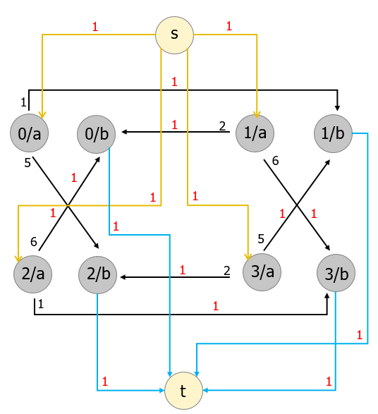

利用SPFA選擇第一條增廣路徑，此時cost為1。
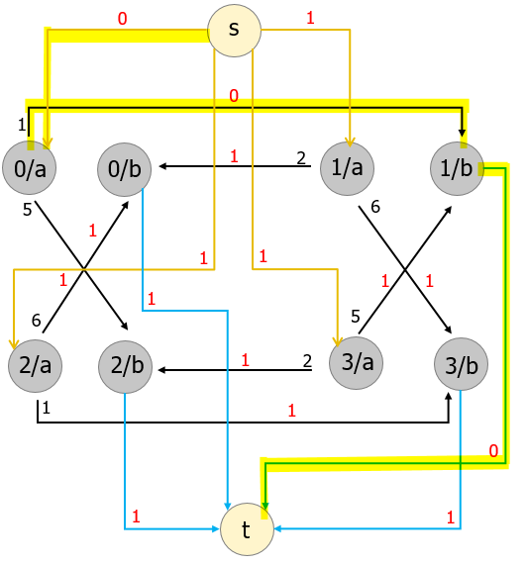

利用SPFA選擇第二條增廣路徑，此時cost為2。
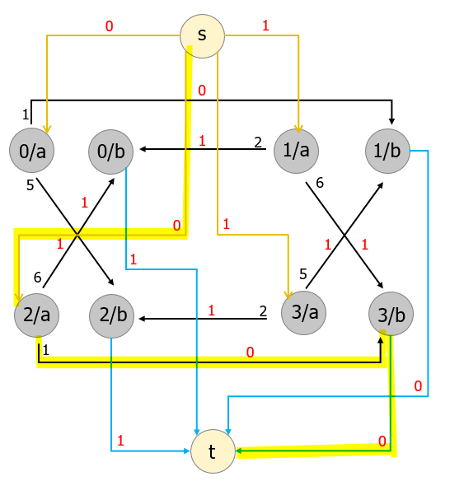

利用SPFA選擇第三條增廣路徑，此時cost為4。
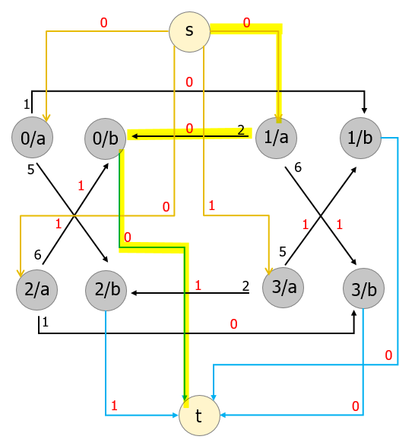

利用SPFA選擇第四條增廣路徑，此時cost為6。
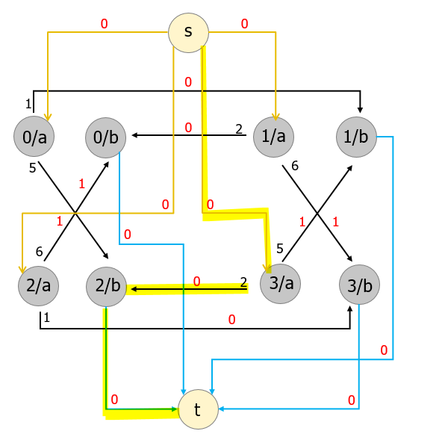

此時，無增廣路徑可走，且已經為最大匯流，則6即為最小cost。
討論：
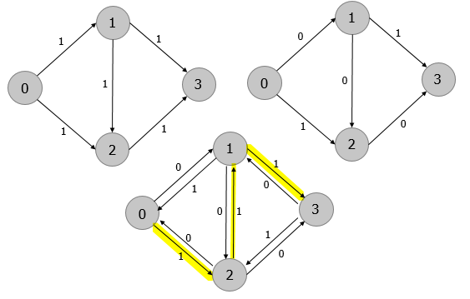
- 為了避免過程中選錯路徑，因此需加入反向邊，在未來才能做修正路徑的動作。

- 需要注意 disjoint cycle 定義，一個城市必須剛好在 k 個 cycle 中，也就是 simple cycle。
如下圖，可能會覺得 cycle 可以為 1 → 0 → 2 → 0 → 1，但事實上，這個並不是合法的 disjoint cycle，因為節點 0 在同一組 cycle 中被走了兩次，違反了 disjoint 的要求。

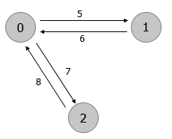
程式：
#include <bits/stdc++.h>
using namespace std;

typedef long long ll;
const int N = 500;
const int M = 5000;
const int INF = 1e9;
int n, m, k, s, t;
int pre[N], inq[N];
ll temp_flow[N], d[N];

struct Edge{
int from, to;
ll cap, flow;
ll cos;
};

vector<Edge> edges;
vector<int> adj[M];

void addEdge(int from, int to, ll cap, ll co) {
edges.push_back((Edge){from, to, cap, 0, co});
edges.push_back((Edge){to, from, 0, 0, -co});
//加入反向邊，以利之後做修正
int m = edges.size();
adj[from].push_back(m-2);
adj[to].push_back(m-1);
}

int mincost(int s, int t, ll& flow, ll& cost) {
//SPFA找最短增廣路徑
queue<int> Q;
memset(inq, 0, sizeof(inq));
memset(temp_flow, 0, sizeof(temp_flow));
memset(pre, 0, sizeof(pre));

for (int i = 0; i < N; i++) d[i] = INF;

d[s] = 0;
temp_flow[s] = INF;
inq[s] = 1;
pre[s] = 0;
Q.push(s);

while (!Q.empty()) {
int u = Q.front();
Q.pop();
inq[u] = 0;
for (int i = 0; i < adj[u].size(); i++) {
Edge &e = edges[adj[u][i]];
if (e.cap > e.flow && d[e.to] > d[u] + e.cos) {
d[e.to] = d[u] + e.cos;
temp_flow[e.to] = min(temp_flow[u], e.cap - e.flow);
pre[e.to] = adj[u][i];
if (!inq[e.to]) {
inq[e.to] = 1;
Q.push(e.to);
}
}
}
}
if (d[t] == INF) return 0;
flow += temp_flow[t];
cost += (ll)d[t] * (ll)temp_flow[t];
for (int u = t; u != s; u = edges[pre[u]].from) {
edges[pre[u]].flow += temp_flow[t];
edges[pre[u]^1].flow -= temp_flow[t];
}
return 1;
}

int MCMF(int s, int t, ll& cost) {
ll flow = 0;
cost = 0;
while ( mincost(s, t, flow, cost) );
return flow;
}

int main() {
int kase;
cin >> kase;
while ( kase-- ) {
for (int i = 0; i <= m * 2; i++) adj[i].clear();
edges.clear();

cin >> n >> m >> k;
s = 2*n + 1;
t = 2*n + 2;
int u, v, d;
for (int i = 0; i < n; i++) { //拆成a與b兩點進行討論
addEdge(s, i, k, 0);
addEdge(i+n, t, k, 0);
}
for (int i = 0; i < m; i++) { //加入i城市到j城市的edge
cin >> u >> v >> d;
addEdge(u, v+n, 1, d);
}

ll cost;
int total = MCMF(s, t, cost);
if (total < n*k) cout << "-1\n";
else cout << cost << endl;
}
return 0;
}

